BLACK FRIDAY – VADEMECUM ŁOWCÓW OKAZJI
- Konsumencie, Ty masz łapać okazje, nie one Ciebie! Obejrzyj webinar UOKiK i ECK: „Black Friday – VADEMECUM ŁOWCÓW OKAZJI”.
- Realne problemy konsumentów, czerwone flagi e-zakupów oraz edukacyjne symulatory zakupowe – o tym porozmawiamy już dziś o godz. 10.00, na kanale UOKiK na YouTubie.
- Warto, abyś wiedział, do czego zobowiązani są sprzedawcy i jakie masz prawa. Przypominamy o tym.
[Warszawa, 26 listopada 2021 r.] „Sprawdź setki produktów w niskich cenach”, „z nami oszczędzisz najwięcej”, „promocje wszystkich największych sklepów”. Ruszył szał wyprzedaży – rozpoczął się Black Friday! Co roku UOKiK otrzymuje skargi od konsumentów, którzy dali się złapać w sidła promocji – dotyczą one m.in. żonglowania cenami czyli stwarzania pozoru, że promocja jest atrakcyjna - poprzez podnoszenie ceny kilka dni wcześniej. Tego typu działania mogą stanowić nieuczciwe praktyki rynkowe, dlatego już teraz konsumentom zalecamy ostrożność, zaś przedsiębiorców zachęcamy do rzetelności i uczciwości względem klientów.
– Najważniejszym prawem konsumenta jest prawo do rzetelnej informacji. Podczas „super okazji” warto pamiętać, że niezależnie od tego, czy kupujemy towar w cenie promocyjnej czy regularnej, obowiązują te same prawa konsumenckie. Prawo do reklamacji jest podstawowym prawem każdego konsumenta – również osób kupujących na wyprzedażach – tłumaczy Prezes Urzędu Tomasz Chróstny.
Vademecum łowców okazji
- Podczas wyprzedaży Black Friday jednymi z popularniejszych produktów są sprzęty elektroniczne, w tym telewizory. Przypominamy, że w przyszłym roku odbiorcy telewizji naziemnej będą korzystać z nowego standardu nadawania sygnału - DVB-T2/HEVC. Większość telewizorów wyprodukowanych w ostatnich latach jest dwusystemowa, czyli wyposażona w możliwość odbioru obecnego systemu - DVB-T, jak i nowego - DVB-T2. Jednak kupując nowy telewizor zweryfikujmy, czy odbiornik ma funkcje przystosowane do wprowadzanego standardu – dodaje Tomasz Chróstny, Prezes UOKiK.
Kupujesz w sklepie stacjonarnym?
- Czy mogę reklamować towar?
Tak. Jeżeli produkt ma wadę, zwróć się do sprzedawcy w ciągu 2 lat od dnia jego wydania. Wyjątkiem jest sytuacja, gdy towar został przeceniony ze względu na wadę i zostałeś o tym poinformowany.
- Czego mogę żądać przy reklamacji?
Możesz żądać naprawy, wymiany towaru lub obniżenia ceny. Przedsiębiorca musi rozpatrzeć taką reklamację w ciągu 14 dni – jeśli nie dotrzyma terminu, przyjmuje się, że ją uznał. Jeżeli wada jest istotna (np. uszkodzona powłoka eleganckiego obuwia), możesz żądać odstąpienia od umowy. Aby zgłosić reklamację, powinieneś posiadać dowód zakupu – może to być m.in. paragon, faktura VAT, wyciąg z karty.
- Czy mogę zwrócić produkt?
Możliwość zwrotu zależy od dobrej woli sprzedawcy i to on określa warunki. Warto spytać o to przed zakupem.
- A jeśli przy kasie cena okaże się wyższa, niż na wywieszce albo metce?
Masz prawo kupić towar w korzystniejszej dla Ciebie cenie.
Wolisz kupować przez internet?
- W jakim terminie powinienem otrzymać zakupiony produkt?
W ciągu 30 dni od daty zamówienia, termin obowiązuje we wszystkich krajach UE. Jeżeli się wydłuża, możesz odstąpić od umowy.
- Czy mogę zwrócić przeceniony produkt?
Masz na to 14 dni, towar nie powinien jednak nosić śladów użytkowania. Istnieją wyjątki od tej reguły np. rzeczy wyprodukowane na specjalne zamówienie (biżuteria z grawerem, zasłony na wymiar Twojego okna), odpieczętowane płyty lub gry. Pamiętaj, że ponosisz koszty odesłania produktu do sprzedawcy.
- Jak najbezpieczniej zapłacić?
Płatność kartą kredytową jest najbezpieczniejszą formą zapłaty. W sytuacji, gdy sprzedawca zawodzi (np. nie dostarcza towaru w ciągu 30 dni), możesz zgłosić się do banku o wszczęcie procedury charge back. W tym celu musi złożyć w nim reklamację. Następnie dokumenty są przekazywane do odpowiedniego centrum rozliczeniowego, które kontaktuje się w tej sprawie ze sprzedawcą. Cała procedura przebiega bez konieczności Twojego czynnego udziału. Jeśli Twoje żądanie jest zasadne, otrzymasz zwrot wszystkich utraconych środków na konto.
Jeśli obawiasz się płacić za zamówienie z góry – wybierz płatność za pobraniem. Jest to rodzaj przesyłki kurierskiej, za którą adresat płaci dopiero w momencie odbioru. To dobre rozwiązanie w przypadku zamawiania wartościowych produktów lub testowania nowego sklepu internetowego.
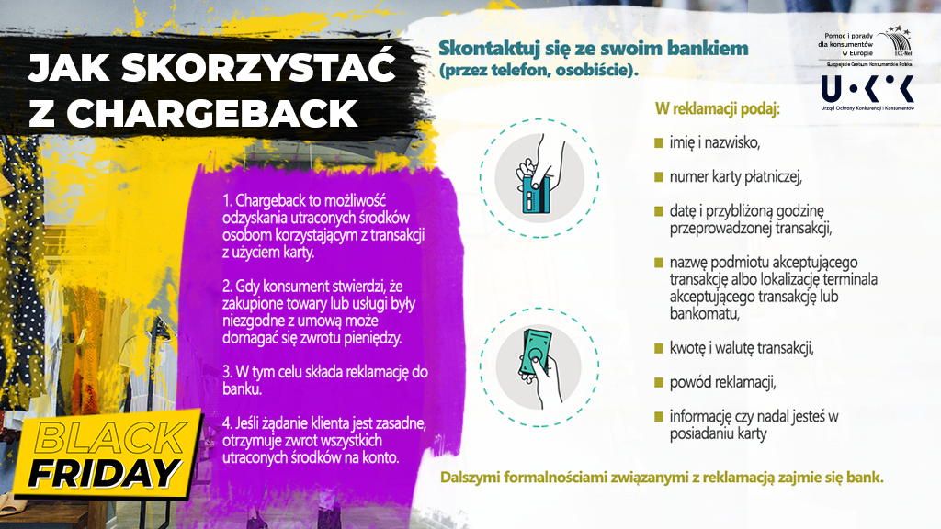
BEZPŁATNE PORADY: 26 listopada (piątek), godz. 10.00.
Po więcej wskazówek zapraszamy już dziś o godzinie 10.00 podczas webinaru: Black Friday – VADEMECUM ŁOWCÓW OKAZJI. Dowiesz się więcej, nie tylko o swoich prawach, ale poznasz również najpopularniejsze sztuczki sprzedawców. Na Twoje pytania odpowiedzą eksperci UOKiK i ECK oraz Rzeczniczka Konsumentów w Białej Podlaskiej.
Oglądaj nas na kanale UOKiK na YouTube. Zapraszamy do udziału i zadawania pytań.
Bezpłatną pomoc konsumencką na co dzień otrzymasz w następujących miejscach:
- Infolinia Konsumencka: w sprawach prostych bez analizy dokumentów, nr tel.: 801 440 220 oraz 22 290 89 16.
- Konsumenckie Centrum E-porad - porady@dlakonsumentow.pl.
- Rzecznicy konsumentów w Twoim mieście lub powiecie - www.uokik.gov.pl/pomoc.
- Wojewódzkie Inspektoraty Inspekcji Handlowej - www.uokik.gov.pl/wiih.
- Europejskie Centrum Konsumenckie: w sprawach transgranicznych, które dotyczą sprzedawców z obszaru Unii Europejskiej, Wielkiej Brytanii, Norwegii i Islandii. Strona internetowa: https://konsument.gov.pl/
Więcej informacji na www.prawakonsumenta.uokik.gov.pl.
Pomoc dla konsumentów:
Tel. 801 440 220 lub 22 290 89 16 – infolinia konsumencka
E-mail: porady@dlakonsumentow.pl
Rzecznicy konsumentów – w Twoim mieście lub powiecie
Inspekcja Handlowa – w Twoim województwie
Dodatkowe informacje dla mediów:
Biuro Prasowe UOKiK
Pl. Powstańców Warszawy 1, 00-950 Warszawa
Tel. 695 902 088, 22 55 60 246

